1.自行安装部署milvus向量数据库较为麻烦，直接采用第三方平台zilliz的免费额度 https://cloud.zilliz.com/

2.创建集群，并选择连接milvus的方式

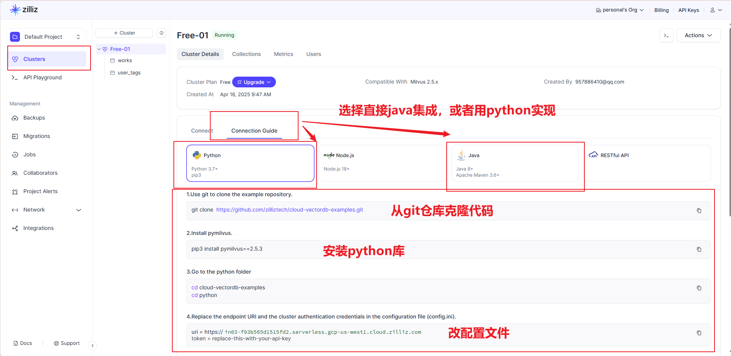

3.如果选择python实现，参考works_zilliz_vectordb.py，已实现好标签向量化（FastText）、向量插入数据库、搜索的示例逻辑，并以cosine余弦相似度进行相似度的度量。

4.将其封装成web服务，并提供http接口给java程序调用。

5.具体实现交给AI去做即可，描述一下需求